（V356_V39L）顾客特殊要求
更新项目序号 | 更新项目名称 | 更新时间 | 客户协议编号
共用部分 | 9（预审4.1转移） | 20241217 | US0039/IL0007小板切割不准带膜出货赵佳晓2024-12-12顾客质量要求评审表
预审部分 | 6 | 20241126 | Zxt在20241126提出补充提示
共用部分 | 7.V-CUT要求1）-2） | 20241118 | US0039, IL0007新增V-CUT要求赵佳晓2024-11-06顾客质量要求评审表
预审部分 | 4.其他1） | 20240813 | US0039,IL0007小板切割补充要求赵佳晓2024-07-30顾客质量要求评审表
共用部分 | 8 | 20230915 | 内部要求
CAM部分 | 4.半孔 | 20230306 | IL0007金属化半孔改善方案. 谢丽珍2023-02-28顾客质量要求评审表
共用部分 | 6.1 | 20221022 | GC
预审部分 | 4.其他1） | 20220514 | US0039关于允许小板切割带膜出货的要求杜香华2022-05-09顾客质量要求评审表
共用部分 | 7.V-cut要求 | 20220506 | US0039/IL0007关于芯板厚度20mil及以上，工程不用确认单面V-CUT的问题 杜香华2022-05-05顾客质量要求评审表
CAM部分 | 3.表面处理 | 20211229 | GS392技术协议处理杜香华2021-12-06US0039/IL0007(V356/V39L)民品顾客质量要求评审表
预审部分 | 1.GS392孔径要求以及表面处理 | 20211229 | GS392技术协议处理杜香华2021-12-06US0039/IL0007(V356/V39L)民品顾客质量要求评审表
GS-1008规范 | 1-5 | 20201211 | GS-1008 客规过滤杜香华2020-12-02V356/V39L顾客质量要求评审表V2
GS-1006规范 | 1-4 | 20200825 | V356(US0039)技主协议杜香华2020-08-22顾客质量要求评审表
预审 | 5.客户物料清单 | 20200529 | V356（US0039)关于板材的要求杜香华2020-05-28顾客质量要求评审表
预审 | 4 其他2） | 20200421 | US0039(V356)V356客户可以使用OAK板材杜香华2020-04-20顾客质量要求评审表
预审4 | 其他 | 20200331 | US0039(V356)小板切割的板的要求杜香华2020-03-31顾客质量要求评审表
共用4 | 阻焊 修正 | 20191114 | XS
共用4,5,6，预审1 |  | 20170427 | 销售、工程沟通会议
预审部分 | 顾客GS300.PDF; GS161.PDF | 20160622
备注：更新的内容以蓝色字体显示。
共用部分：
新增规范GS392的要求除了表面处理和孔径要求有特别要求外，其他都参考目前的共用部分要求和预审以及CAM部分要求。
序号 | 分类 | TGZ制作 | ERP指示 | 防呆类型
1 | 线路 | 1）板边削线或焊盘时，需要与顾客确认； |  | /
1 | 线路 | 2）板边设计的铜皮按允许露铜制作； |  | /
1 | 线路 | 3）PTFE板材，客户设计拼板的，接受客户自己分板后产生的毛刺（非我司铣板后产生的毛刺）。 |  | /
2 | 光绘确认 | 顾客要求光绘确认，且2层以上的板，确认光绘时，都需要提供叠层信息给客户。 | / | /
3 | 孔铜 | / | 顾客无要求时，孔铜最小20um,平均25um , | CAM  指示检查
4 | 阻焊 | 1）针对PTFE高频板，按我司默认规则，外形上会设计一圈绿油边，但此客户不接受此种设计，因此当此客户原稿阻焊层有设计阻焊边框（即无绿油）时，工程设计不允许私自取消此边框，改为盖油的设计。 | 同时外形铣边工序备注：如通过加阻焊来解决板边毛刺问题需与客户确认 | /
5 | 标记 | 如无特殊说明要求，不添加任何标记，包括PB标记,周期，电测章等。 | / | /

6.打叉板要求：
板类型 | set中unit数 | 允许打叉数
1）、单面板，且板材为：FR4或RO4350 | ＜10 | 1
1）、单面板，且板材为：FR4或RO4350 | 11-50 | 2
1）、单面板，且板材为：FR4或RO4350 | ≥51 | 3或3%
2）、拼板文件drawing NO为：B14A-370-B(识别方式见如下备注1) | / | 10
3）、其他类型（除了以上两种） | 2-9 | 1
3）、其他类型（除了以上两种） | ≥10 | 10%
备注1:Drawing NO 识别方式见提供拼板图中，具体见如下：
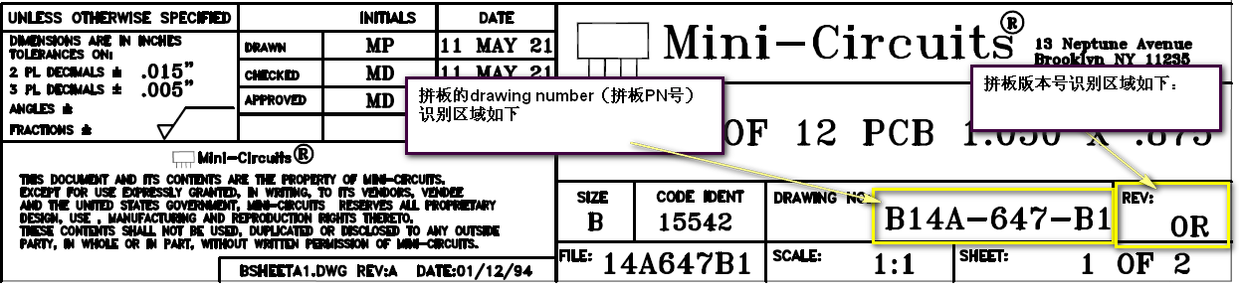
6.1客户拼板PN和单板PN要求与解释
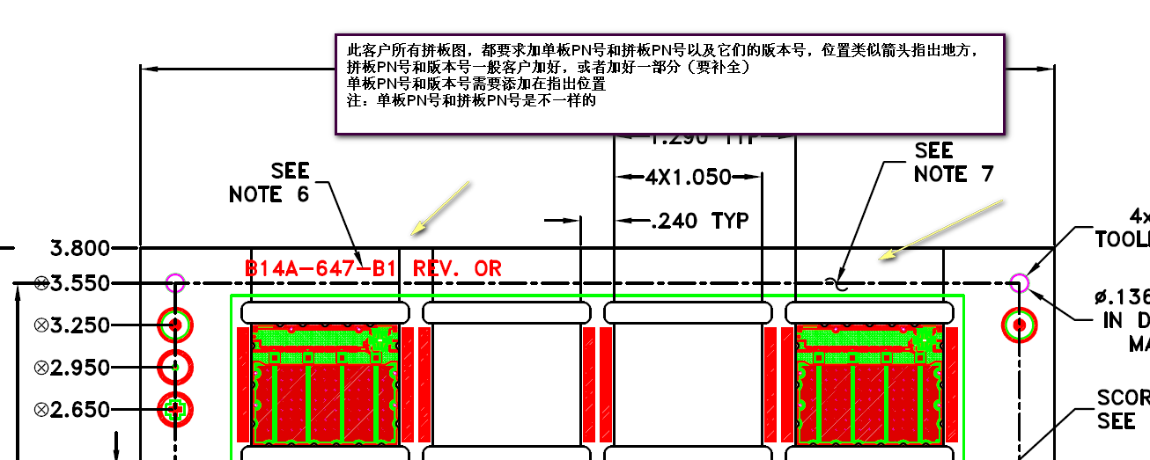

7.V-Cut要求
1）凡是涉及V-CUT的订单，无论客户是否有要求双面V-CUT，都直接默认按照双面V-CUT制作,芯板厚度＜0.5mm（20mil）的，无法双面V-CUT时与客户EQ确认。
2）芯板厚度20mil，双面V-CUT余厚按0.25+/-0.1mm控制
8.不允许有阻焊塞孔裂纹。
9.客户默认不接受小板切割的板带膜出货，无需EQ确认。

预审部分：
- PDF说明：
顾客D4Q7QP08.pdf GS161.pdf GS163.pdf GS-175(H).pdf GS175.pdf GS177.pdf GS202.pdf GS-219(F).pdf ,GS261.pdf GS265+.pdf GS266.pdf GS267.pdf GS300.pdf GS-397.pdf,gs413.pdf
,GS392可以忽略,见如下表内容：

序号 | 顾客PDF名称 | 表面处理 | 孔径公差（mm）
1 | GS161.pdf | 有铅喷锡 | 见共用部分
2 | GS163.pdf | 有铅喷锡 | 0.3429到4.699 公差:+0.0762/-0.0508  4.7625到6.2484公差:+0.0762/-0.0508  6.35 到19.05 公差：+0.0762/-0.0508
3 | GS-175(H).pdf | 有铅喷锡 | 见共用部分
4 | GS175.pdf | 有铅喷锡 | 见共用部分
5 | GS177.pdf | 有铅喷锡 | 见共用部分
6 | GS202.pdf | 有铅喷锡 | 见共用部分
7 | GS-219(F).pdf | 沉镍金，厚度：Ni:3-6微米,Au:0.05--0.13微米 | 见共用部分
8 | GS261.pdf | 沉镍金，厚度：Ni:3-6微米,Au:0.05--0.13微米 | 见共用部分
9 | GS265+.pdf | 无铅喷锡 | 见共用部分
10 | GS266.pdf | 沉镍金，厚度：Ni:3-6微米,Au:0.05--0.13微米 | 见共用部分
11 | GS267.pdf | 沉镍金，厚度：Ni:3-6微米,Au:0.05--0.13微米 | 见共用部分
12 | GS300.pdf | OSP | 见共用部分
13 | GS-397.pdf | 沉镍钯金 | 见共用部分
14 | GS413.PDF | 沉锡 | 见共用部分
15 | GS392 | 沉银银厚0.2μm~0.4μm | ＜0.3429公差+0.076/-∞  0.3429到4.699 公差:+0.0762/-0.0762  4.7625到6.2484公差:+0.1 /-0.0762  6.35到19.05 公差：+0.127/-0.0762

2．若果为GS163.pdf/GS392，预审需要将如上表中的孔径公差指示给CAM
3．阻焊：
顾客无要求时，阻焊油墨颜色为绿色
- 其他
1）客户可以使用OAK-602的板材，工程不用再跟客户确认OAK板材的使用问题
5.客户物料清单如下（OAK-602 为Taconic 物料）以下物料技术中心评审可以使用
物料  编码 | 物料  说明 | 板材  类型
600100300461 | OAK-602 0.787mm 1/1OZ 36*48 T/C | PTFE
600100300462 | OAK-602 0.787mm 0.5/0.5OZ 36*48 T/C | PTFE
600100300462 | OAK-602 0.787mm CLH/CLHOZ 36*48 T/C | PTFE
600100300461 | OAK-602 0.787mm CL1/CL1OZ 36*48 T/C | PTFE
600100300463 | OAK-602 0.558mm 1/1OZ 36*48 T/C | PTFE
600100300463 | OAK-602 0.558mm 1/1OZ 36*48 T/C | PTFE
600100300464 | OAK-602 0.558 H/H 36*48 | PTFE
600100300465 | OAK-602 0.254mm 0.5/0.5OZ 36*48 T/C | PTFE
600100300469 | TLP-5 0.787mm 1/1oz 36*48 T/C | PTFE
600100300468 | TLP-5 0.787mm 0.5/0.5oz 36*48 T/C | PTFE
600100300469 | TLP-5 0.787mm CL1/CL1oz 36*48 T/C | PTFE
600100300468 | TLP-5 0.787mm CLH/CLHoz 36*48 T/C | PTFE
600100300467 | TLP-5 0.508mm 0.5/0.5oz 36*48 T/C | PTFE
600100300466 | TLP-5 0.508mm 1/1oz 36*48 T/C | PTFE
600100300467 | TLP-5 0.558mm CLH/CLHoz 36*48 T/C | PTFE
600100300454 | TLX-9 0.787mm 1/1oz 36*48 T/C | PTFE
600100300455 | TLX-9 0.787mm 0.5/0.5oz 36*48 T/C | PTFE
600100300456 | TLX-9 0.558mm 0.5/0.5oz 36*48 T/C | PTFE
600100200040 | R04350B 0.592MM 0.5/0.5OZ 36*48 T/C | 非PTFE
600100300457 | TLY-5Z 0.508mm 0.5/0.5oz 36*48 T/C | PTFE
600100300460 | IS680 0.762mm 0.5/0.5oz 36*48 T/C | PTFE
600100300032 | IS680 0.508mm 0.5/0.5oz 36*48 T/C | PTFE
600100300034 | IS680 0.508mm 1/1oz 36*48 T/C | PTFE

6. 当客户要求过孔工艺为：“PLUGGED&CAPPED WITH COPPER”意思为过孔需要塞铜和盖覆铜，工程需要与客户确认按非导电树脂塞孔加盖覆铜制作。
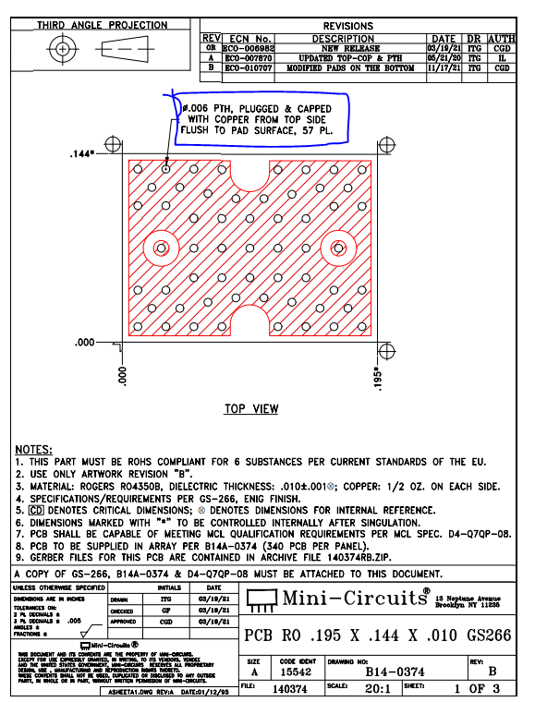

CAM部分：

序号 | 分类 | TGZ制作 | ERP指示 | 防呆类型
1 | 孔位 | 孔位精度要求+/-2mil，钻孔工序孔位公差(mil)项需备注，同时注意，当同一器件的孔，包含NPTH定位孔，请放到同一工序生产（即不要部分一钻，部分二钻） |  | 指示检查
2 | 阻焊 | / | 顾客无要求时， CAM在阻焊工序备注：  导体表面阻焊厚度(um)范围：10.16-30.48  最小拐角厚度（μm）：5.08 | 指示检查
3 | 表面处理 | / | 表面处理（无特殊要求时）：  最小镍厚(μm)：3  最大镍厚(μm)：6  最小金厚(μm)：0.05  最大金厚(μm)：0.13  银厚0.2~0.4μm | 指示检查

4.半孔：
半孔+V-CUT设计的板子，在半孔与V-CUT交界处，设计两个二钻孔，效果图如下所示：注：如果客户设计的二钻孔，也要按我司方式更改设计
1）二钻流程放蚀刻前制作
2）ERP“二钻”流程备注：毛刺孔需要采用槽刀加工。
3）毛刺孔的中心与金属半孔的边缘重叠。
4)ERP“终检”流程备注：金属半孔位置，不允许使用刀子修理毛刺。

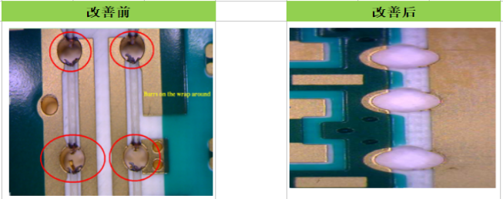
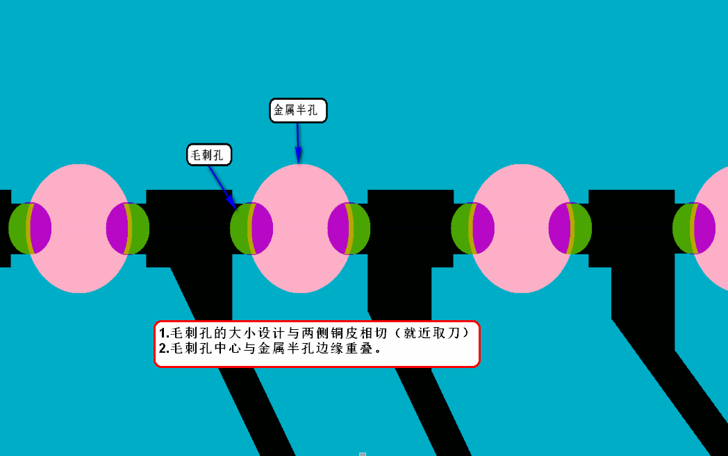

5.孔径公差（顾客无特殊要求时）：
孔径范围（mm） | 0.3429~4.699 | 4.7625~6.2484 | 6.35~19.05
公差要求（mm） | 0.0762/-0.0508 | 0.1016/-0.0508 | 0.127/-0.0508

7.顾客提供的拼板开通窗阻焊层，单元板位置注意掏开。单元板阻焊以顾客提供的单元板阻焊为准。

GS-1006规范要求
1.孔铜：盲孔最小孔铜20μm，埋孔最小孔铜13μm
2.沉金镍厚：3-8μm，金厚：0.05-0.1μm
3.翘曲度：最大0.75%
4.验收标准IPC-6018 3级

GS-1008规范要求
1.孔铜：盲孔最小孔铜20μm，埋孔最小孔铜13μm（激光孔不限制）
2.沉金镍厚：3-8μm，金厚：0.05-0.1μm
3.翘曲度：最大0.75%
4.导体到板边的最小距离为5mil（0.127mm）
5.无要求时，默认验收标准为IPC-6018 3级

